Diário de Bordo

Aulas 01 e 02
05 de Agosto de 2024, Segunda-feira

Integrantes: Pedro Cabral, Matheus Faustino,Daniel Rodrigues, Lucas Andrade, Pedro Moura e Enzo Gabriel

Hoje começamos os primeiros passos em nosso projeto. Em relação à organização do grupo, todos os membros fizeram um teste de personalidade, com o objetivo de ter uma visão de como nossas personalidades afetariam nosso desempenho durante a criação do projeto.

Sobre o nosso projeto, estamos a um certo tempo planejando. Nossa ideia é uma plataforma onde as pessoas possam informar problemas que ocorrem em sua cidade. Por exemplo, uma rua esburacada, um poste que não ilumina durante a noite ou cobrando um político de uma promessa. Ou seja, um lugar onde as pessoas possam ter lugar de fala, para informar ou opinar sobre a cidade onde vivem.

O nome inicial do nosso projeto é: Community.

Aula 05 e 06
19 de Agosto de 2024, Segunda Feira
Integrantes: Pedro Cabral, Matheus Faustino,Daniel Rodrigues, Lucas Andrade, Pedro Moura e Enzo Gabriel

Nesta aula discutimos sobre as funcionalidades e a logo do nosso projeto

Funcionalidades:
- Compartilhar defeitos estruturais em sua cidade.
- Podendo mandar fotos do problema, descrição e localidade.
- As pessoas irão receber cargos de verificar ou reportar o problema para a prefeitura.
- Teremos um mapa em tempo real dos problemas que ocorrem na cidade. Relatório semanal dos problemas que ocorreram.
- Nível de importância, as pessoas podem confirmar se o problema está realmente afetando a cidade.

Logo:
Pensamos para a nossa logo, uma silhueta de uma cidade com cores quentes. Vamos ter 3 logos, uma completa original, outra para caber em locais menores, como sites e outra para assinaturas.

Aula 07 e 08
26 de Agosto de 2024, Segunda Feira
Integrantes: Pedro Cabral, Matheus Faustino,Daniel Rodrigues, Lucas Andrade, Pedro Moura e Enzo Gabriel

Organização da Apresentação inicial
Nossa apresentação terá foco nos seguintes pontos do nosso projeto:
- Objetivo
Iremos começar apresentando de forma objetiva a proposta do nosso projeto, explicando o propósito e o público alvo que será atendido. Focaremos na proposta inicial, denunciar problemas na cidade em que o usuário vive e conscientizar as formas com que ele pode denunciar esse problema(como o canal 156 de São Paulo).

- Funcionalidades
Vamos desenvolver a apresentação com o foco nas funcionalidades, falaremos sobre:
- Compartilhar defeitos estruturais da cidade e outros problemas: O usuário poderá compartilhar o problema em nossa rede. As postagens terão descrição escrita do problema, fotos e vídeos e a localização de onde isso está ocorrendo.

- Níveis de Importância das postagens: As postagens serão classificadas pela sua importância, isso será feito através das observações de outros usuários a partir de um sistema de “Like” e “Dislike”. Com isso os próprios usuários irão averiguar se o problema é real ou não, ou se o problema deve ser resolvido com urgência ou não.

- Mapa dos problemas da cidade e Relatórios semanais
Todas postagens irão vir com o endereço incluso, para localizar onde está o problema na cidade. Esse mapa seria útil para o usuário ter uma visão rápida de quais problemas tem ao redor dele como buraco, falta de iluminação etc.

- Design
Após apresentar as funções gerais iremos mostrar o design da nossa aplicação: cores, identidade visual, logos etc. Mostraremos um mockup da homepage e tela de login mostrando o modelo inicial de nosso design
08 de Setembro de 2024, Domingo

Integrantes: Pedro Cabral, Matheus Faustino,Daniel Rodrigues, Lucas Andrade, Pedro Moura e Enzo Gabriel
Telas do Melhor Cidade - Criamos as telas iniciais do site:
- Lading Page
- Login
- Sign Up
Para criarmos a aplicação utilizamos a biblioteca de JavaScript React.js, criada pelo Facebook, para criar interfaces gráficas. O React.js é uma biblioteca muito famosa entre os desenvolvedores front-end, além de, características que ajudam no desenvolvimento, como os Hooks e a componentização de elementos.
A seguir iremos mostrar como ficou as telas para cada função(Por enquanto temos apenas o site sem responsividade):

Lading Page(Tela Inicial)
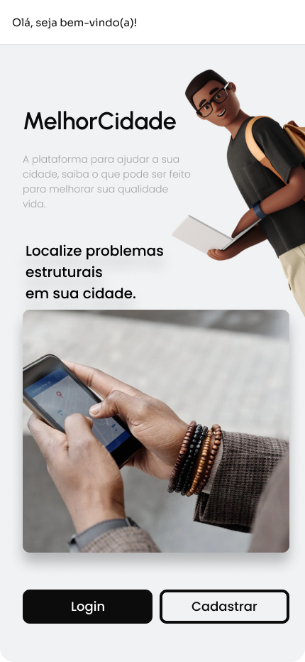

Tela de Login/ Tela de SignUp (Registro)
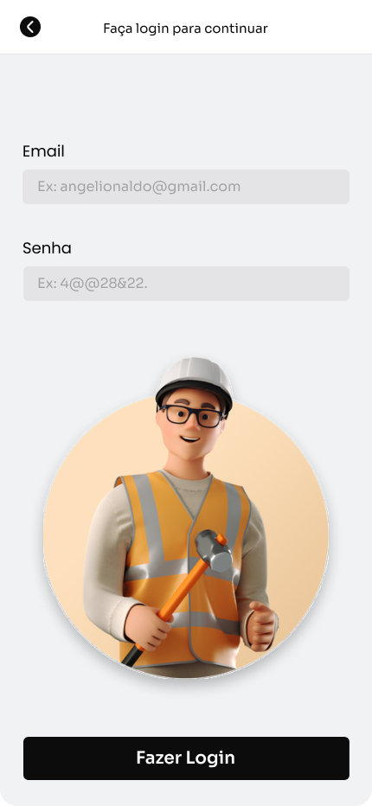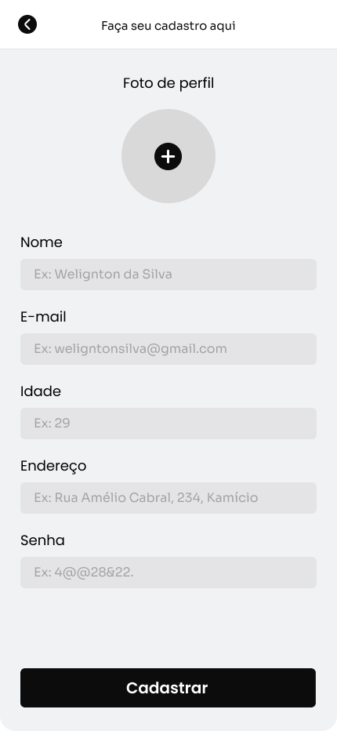
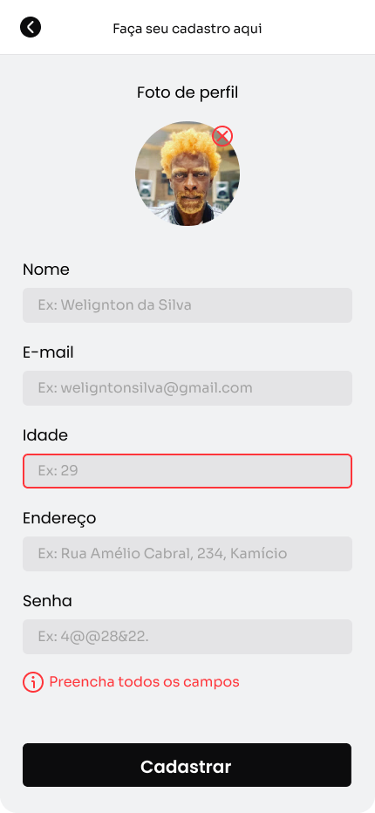
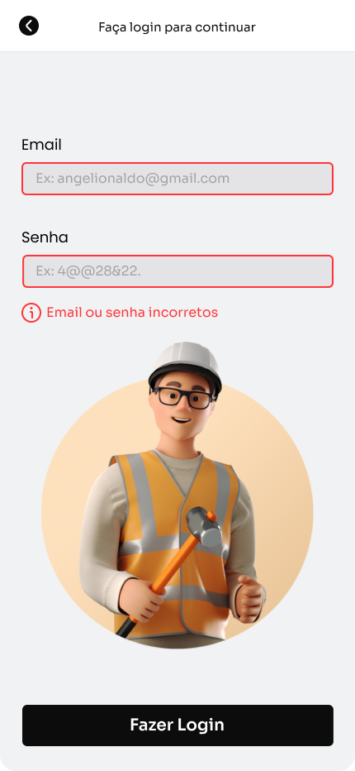

Aula 09 e 10
09 de Setembro de 2024, Segunda-Feira

Nesta aula focamos em separar as funções para o próximos passos do projeto:
- Responsividade: Fazer o site responsivo para Desktops.
- Banco de Dados: Criar o Banco de Dados e ligá-lo ao site.
- Fazer Mockup e Site da Homepage: Criar modelo e fazer a homepage.
Também atualizamos o professor sobre o projeto, a porcentagem atual do projeto é de 25%.

Dias 14 e 15 de setembro de 2024, Sábado e Domingo
Criação da Homepage e Banco de Dados
Separamos a produção dessas duas tarefas, e conseguimos um relativo avanço
- Homepage:
Criamos os mockups e produzimos a homepage em 2 dias, nesta primeira versão criamos os templates do header e do footer que serão usados em todas as páginas mobile. Além disso, criamos exemplos de post, apenas para simular como a tela seria normalmente com posts dos usuários e botões com as ferramentas que os usuários terão acesso.
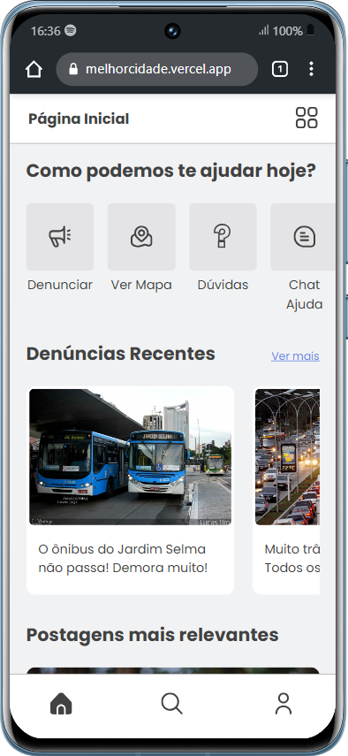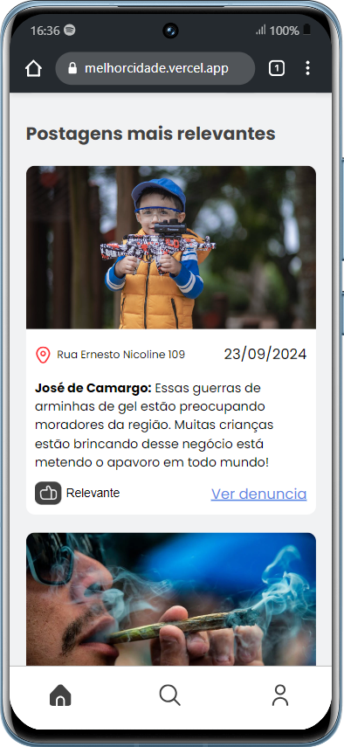

- Banco de Dados:
Começamos o sistema de rotas com o Express, iniciando a primeira rota para a página inicial, e uma rota para criar um usuário. Utilizando uma caminho (ainda não seguro) do tipo POST (Método para enviar dados pelo http) para adicionar os dados do usuário ao banco de dados. O banco de dados que estamos utilizando é o MongoDB. Sobre a segurança das senhas, recorremos à biblioteca bcrypt para criptografia.

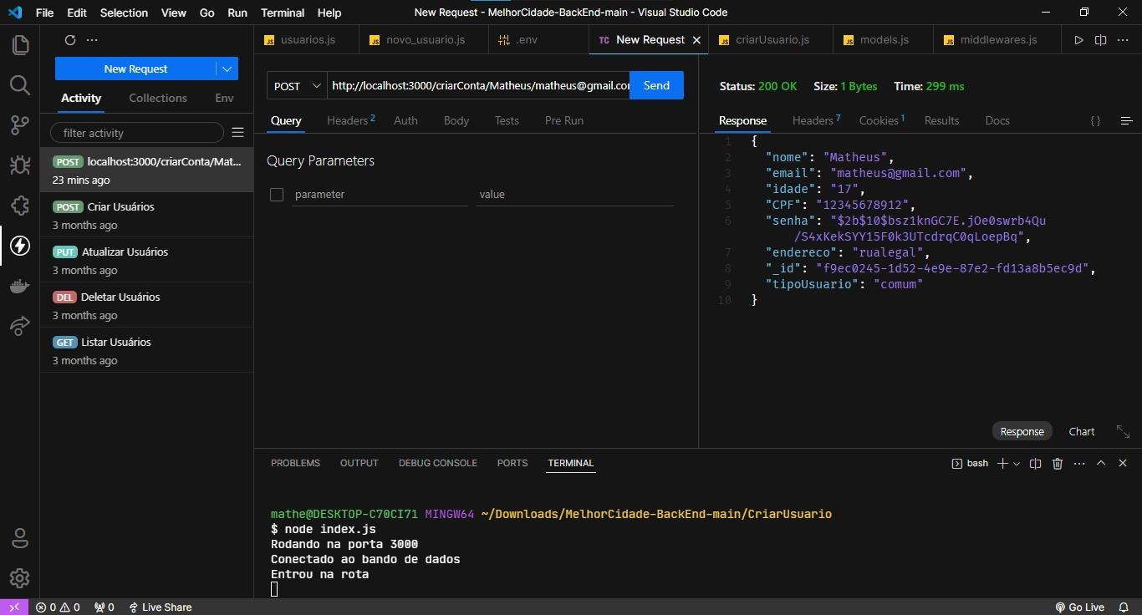

Aula 11 e 12
16 de Setembro de 2024, Segunda Feira
O objetivo agora é conectar o back-end com o front-end, e consertar alguns erros no código do back-end, como infraestrutura, tradução de variáveis em português para inglês e a remoção do parâmetro de CPF, pois não é necessário. E seguiremos com o processo de criação das páginas e aplicar a responsividade nelas.

Dia 28 e 29 de Setembro de 2024, Sábado e Domingo
Após conectarmos o back com o front end, focamos na produção de novas telas para o site e arrumar a tela inicial, login e de registro. No back end.

- Front end- Produção das Telas de configuração,perfil e explorar:
Seguindo a produção das páginas, produzimos as páginas de configuração, explorar e perfil. A página de configuração do usuário terá acesso a certas opções para alterar aparência e informações da conta.
Screenshot da tela de configuração:
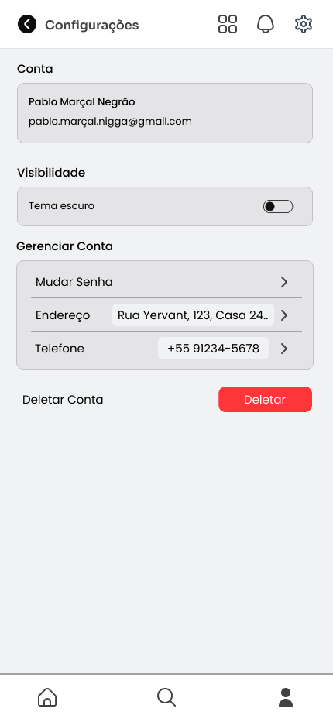

O perfil mostrará informações da conta e suas postagens, essa tela será usada não só para o perfil do próprio usuário como também a de outros.
Screenshot da tela de perfil:
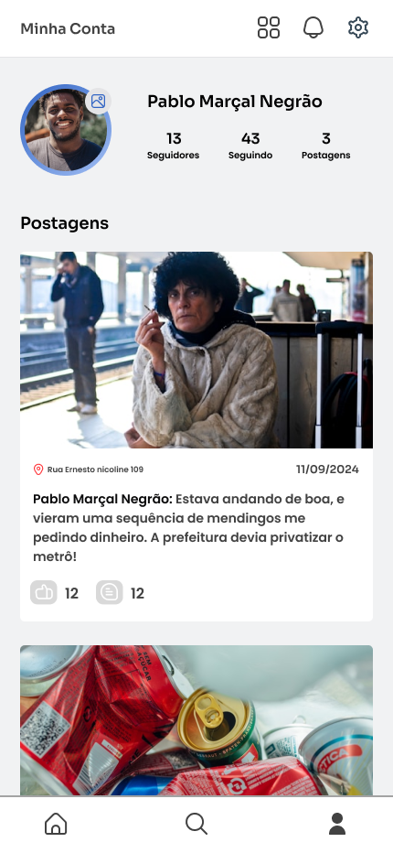

O explorar será a página de pesquisa da nossa plataforma, nela a pessoa verá postagens, terá a opção de classificar os posts por certas condições e pesquisar usuários ou postagens que ele desejar.
Screenshot da tela explorar:
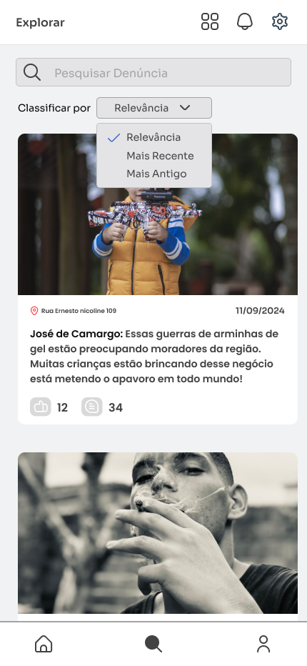

- Front end- Atualização da Tela inicial, Login e Cadastro :
Percebemos que, por opinião de terceiros, que as telas de login, cadastro e inicial não estão muito bonitas. Então resolvemos refazê-las para torná-las mais, visivelmente, atraentes.
Screenshot da tela inicial:
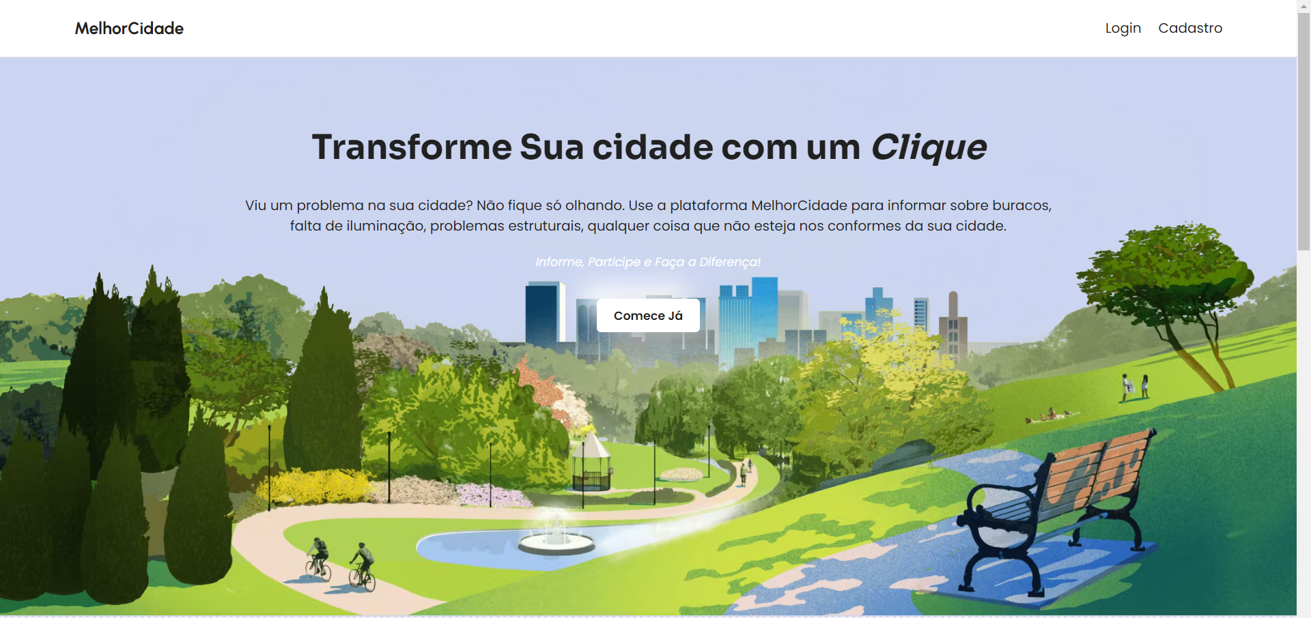

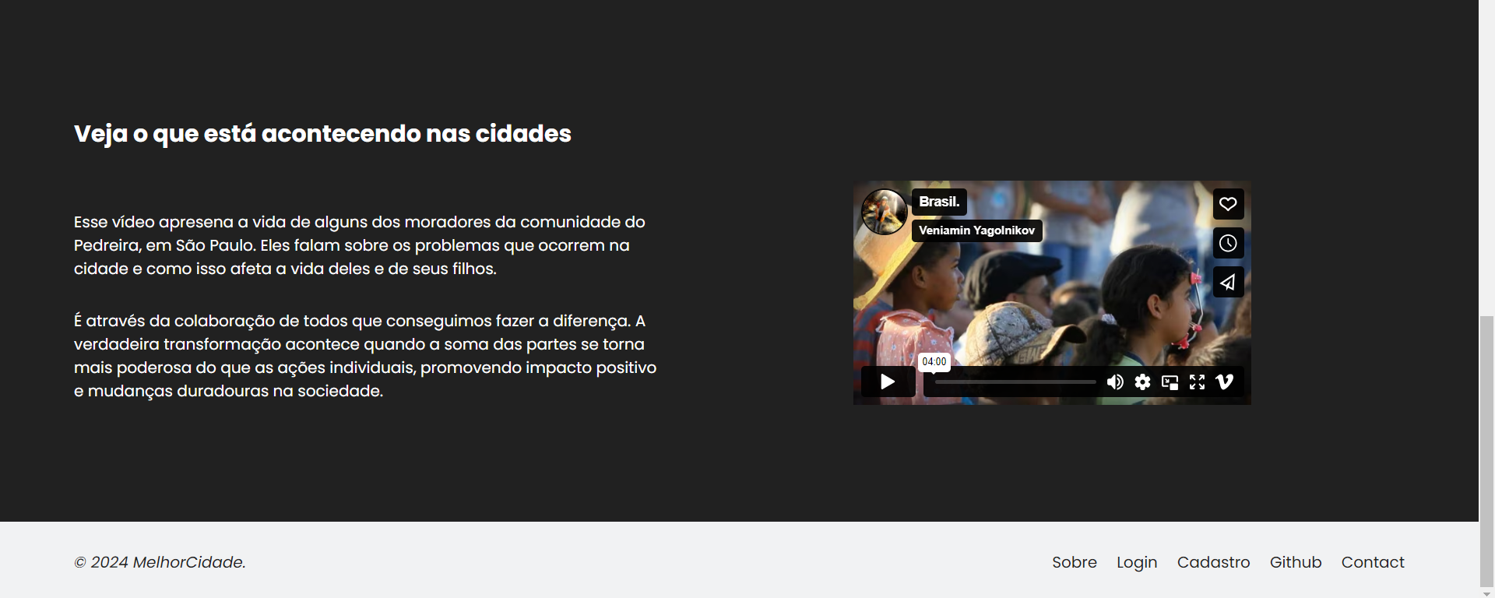
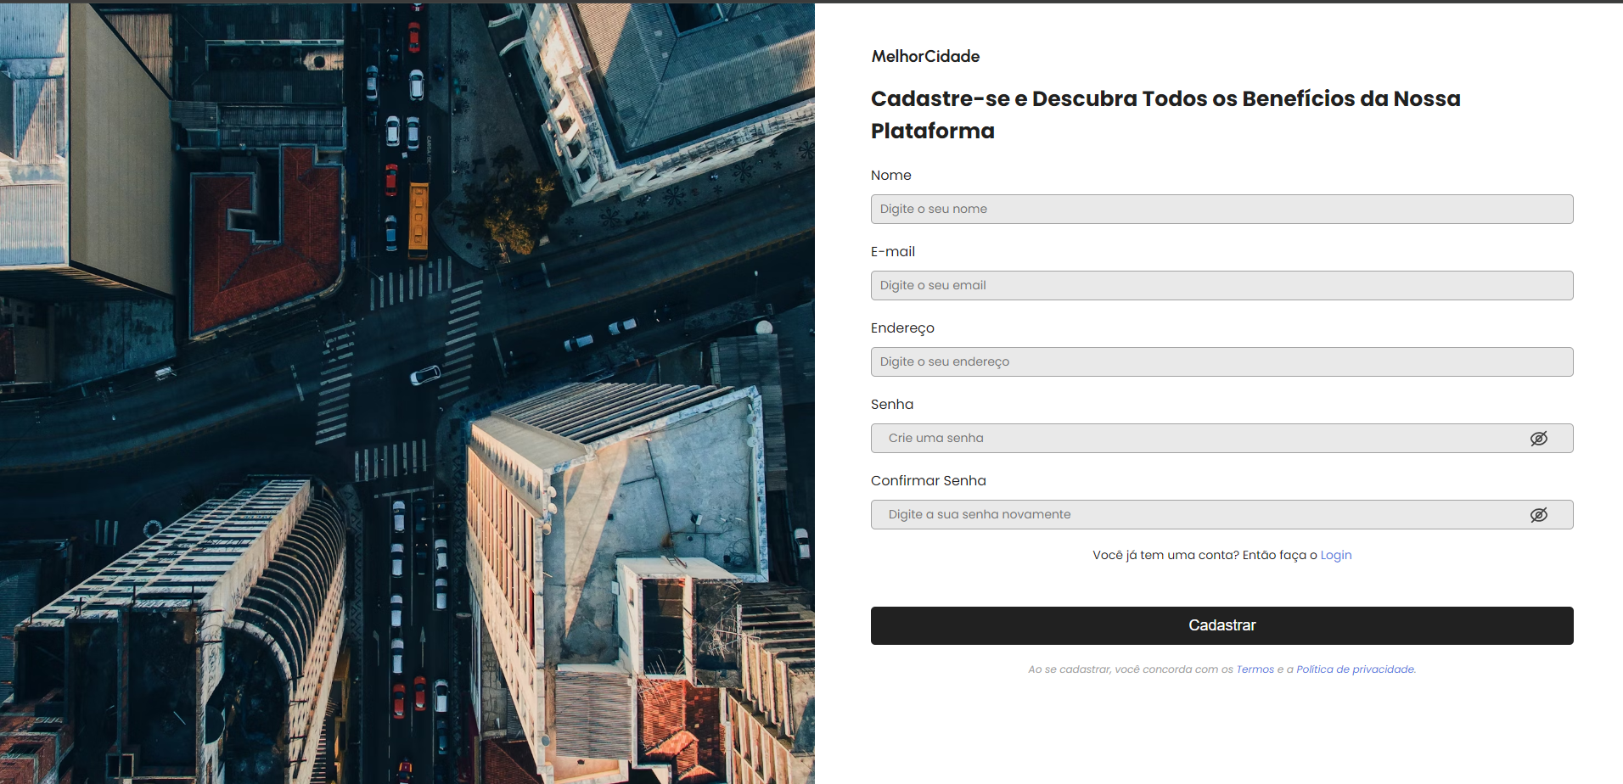

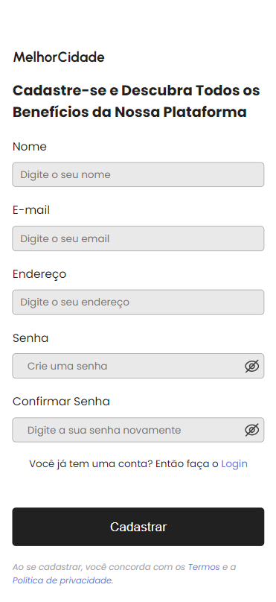

- Back-end: No back-end foi feito o sistema de login, sistema de criar postagens na plataforma e sistema de validar as postagens. Usamos a biblioteca bcript para fazer a criptografia dos dados dos usuários.

